BT3_QTCSDL
Đề tài: Thiết kế và cài đặt CSDL quản lý cầm đồ
Tên: Trịnh Xuân Quyền
Lớp: K59KMT.K01
MSSV: K235480106059

1. Sơ đồ ERD

1.1. Các thực thể và mối quan hệ
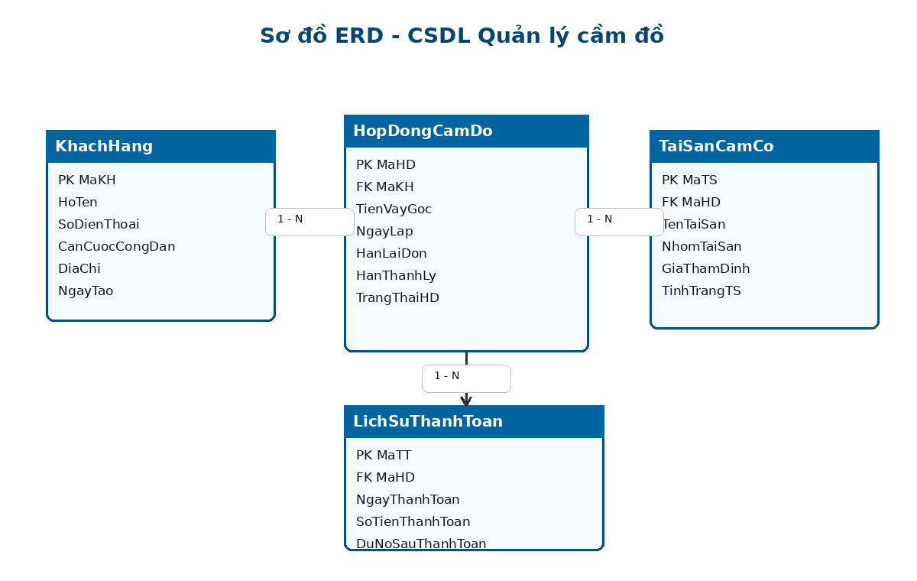

1.2. Giải thích các mối quan hệ
- Khách hàng (1) - (n) Hợp đồng cầm đồ: Một khách hàng có thể lập nhiều hợp đồng vay tiền, nhưng mỗi hợp đồng chỉ thuộc về một khách hàng.
- Hợp đồng cầm đồ (1) - (n) Tài sản cầm cố: Một hợp đồng có thể gồm nhiều tài sản thế chấp khác nhau.
- Hợp đồng cầm đồ (1) - (n) Lịch sử thanh toán: Mỗi lần khách hàng trả tiền được ghi lại thành một dòng trong bảng lịch sử thanh toán.

2. Chú thích chi tiết cho từng bảng

2.1. Bảng KhachHang
Bảng KhachHang lưu thông tin cá nhân của khách hàng đến cầm đồ. Đây là bảng cha liên kết với bảng hợp đồng thông qua khóa MaKH.
Cột | Kiểu dữ liệu | Ràng buộc | Ý nghĩa
MaKH | CHAR(10) | PRIMARY KEY | Mã khách hàng duy nhất
HoTen | NVARCHAR(100) | NOT NULL | Họ tên khách hàng
SoDienThoai | VARCHAR(15) | NOT NULL | Số điện thoại liên hệ
CanCuocCongDan | CHAR(12) | UNIQUE, NOT NULL | Số căn cước công dân, không được trùng
DiaChi | NVARCHAR(200) | NULL | Địa chỉ khách hàng
NgayTao | DATE | DEFAULT GETDATE() | Ngày thêm khách hàng vào hệ thống

- Mỗi khách hàng có một mã riêng để quản lý. Cột CanCuocCongDan được đặt UNIQUE để hạn chế việc nhập trùng cùng một người trong hệ thống.

2.2. Bảng HopDongCamDo
Bảng HopDongCamDo là bảng trung tâm của hệ thống, lưu thông tin khoản vay, ngày lập hợp đồng, hai mốc thời hạn và trạng thái xử lý.
Cột | Kiểu dữ liệu | Ràng buộc | Ý nghĩa
MaHD | CHAR(10) | PRIMARY KEY | Mã hợp đồng duy nhất
MaKH | CHAR(10) | FOREIGN KEY | Mã khách hàng lập hợp đồng
TienVayGoc | DECIMAL(18,2) | NOT NULL, CHECK > 0 | Số tiền khách vay ban đầu
NgayLap | DATE | DEFAULT GETDATE() | Ngày lập hợp đồng
HanLaiDon | DATE | NOT NULL | Mốc cuối tính lãi đơn
HanThanhLy | DATE | NOT NULL | Mốc xử lý thanh lý tài sản
TrangThaiHD | NVARCHAR(30) | DEFAULT, CHECK | Trạng thái hiện tại của hợp đồng

Trạng thái | Ý nghĩa | Điều kiện/Thời điểm
Đang vay | Hợp đồng còn hiệu lực | Ngày hiện tại chưa vượt HanLaiDon
Quá hạn | Hợp đồng đã quá hạn lãi đơn | Ngày hiện tại lớn hơn HanLaiDon
Đang trả góp | Khách đã trả một phần | Dư nợ vẫn còn lớn hơn 0
Đã thanh toán | Khách đã trả hết nợ | Dư nợ bằng 0
Đã thanh lý | Tài sản đã bị xử lý bán | Hợp đồng chuyển sang trạng thái thanh lý

2.3. Bảng TaiSanCamCo
Bảng TaiSanCamCo lưu các tài sản khách hàng dùng để thế chấp cho từng hợp đồng. Một hợp đồng có thể có nhiều tài sản.
Cột | Kiểu dữ liệu | Ràng buộc | Ý nghĩa
MaTS | CHAR(10) | PRIMARY KEY | Mã tài sản duy nhất
MaHD | CHAR(10) | FOREIGN KEY | Mã hợp đồng chứa tài sản
TenTaiSan | NVARCHAR(150) | NOT NULL | Tên tài sản cầm cố
NhomTaiSan | NVARCHAR(50) | NULL | Nhóm tài sản: điện thoại, xe máy, trang sức...
GiaThamDinh | DECIMAL(18,2) | NOT NULL, CHECK > 0 | Giá trị tài sản được thẩm định
TinhTrangTS | NVARCHAR(30) | DEFAULT, CHECK | Trạng thái hiện tại của tài sản
GhiChu | NVARCHAR(255) | NULL | Ghi chú thêm

Trạng thái | Ý nghĩa | Khi nào xảy ra
Đang cầm cố | Tài sản đang được cửa hàng giữ | Khi mới tạo hợp đồng
Chờ thanh lý | Tài sản quá hạn, chuẩn bị bán | Khi hợp đồng quá HanThanhLy
Đã bán thanh lý | Tài sản đã được bán để thu hồi nợ | Khi hợp đồng chuyển sang Đã thanh lý
Đã trả khách | Tài sản đã trả lại cho khách | Khi khách trả hết nợ

2.4. Bảng LichSuThanhToan
Bảng LichSuThanhToan đóng vai trò Audit Log, ghi lại từng lần khách hàng trả tiền. Việc này giúp hệ thống không bị mất dấu vết dòng tiền.
Cột | Kiểu dữ liệu | Ràng buộc | Ý nghĩa
MaTT | CHAR(10) | PRIMARY KEY | Mã lần thanh toán
MaHD | CHAR(10) | FOREIGN KEY | Mã hợp đồng được thanh toán
NgayThanhToan | DATE | DEFAULT GETDATE() | Ngày khách hàng trả tiền
SoTienThanhToan | DECIMAL(18,2) | NOT NULL, CHECK > 0 | Số tiền khách trả trong lần đó
DuNoSauThanhToan | DECIMAL(18,2) | NOT NULL, CHECK >= 0 | Dư nợ còn lại sau thanh toán
NguoiThu | NVARCHAR(100) | NULL | Người thu tiền
HinhThuc | NVARCHAR(30) | DEFAULT N'Tiền mặt' | Hình thức thanh toán

- Ghi lại tất cả các lần trả tiền của khách hàng.
- Tránh việc chỉ ghi đè số tổng nợ khiến mất lịch sử giao dịch.
- Hỗ trợ kiểm tra, đối chiếu và tính toán công nợ còn lại.

3. Tổng quan về cơ chế tính lãi
Hệ thống áp dụng cơ chế tính lãi gồm hai giai đoạn: lãi đơn trước hạn lãi đơn và lãi kép sau hạn lãi đơn.
Lãi suất theo đề bài: 5.000đ / 1.000.000đ gốc / ngày = 0.005 = 0.5%/ngày.

3.1. Giai đoạn 1: Lãi đơn
Công thức: Lãi đơn = Số tiền gốc × Lãi suất ngày × Số ngày đã vay.
Tổng tiền phải trả = Gốc + Lãi đơn.
Ví dụ: Khách vay 10.000.000đ, tính trong 20 ngày. Lãi = 10.000.000 × 0.005 × 20 = 1.000.000đ. Tổng tiền = 11.000.000đ.

3.2. Giai đoạn 2: Lãi kép
Sau HanLaiDon, số tiền tại thời điểm hết hạn lãi đơn được dùng làm cơ sở để tính lãi kép cho các ngày quá hạn.
Bước 1: Tính số tiền tại HanLaiDon = Gốc + (Gốc × 0.005 × số ngày từ ngày lập đến HanLaiDon).
Bước 2: Tổng tiền hiện tại = Số tiền tại HanLaiDon × (1 + 0.005)^(số ngày quá hạn).
Ví dụ: Khách vay 10.000.000đ, từ ngày vay đến HanLaiDon là 30 ngày. Số tiền tại HanLaiDon = 10.000.000 + 10.000.000 × 0.005 × 30 = 11.500.000đ. Nếu quá hạn 10 ngày: Tổng tiền = 11.500.000 × (1.005)^10 ≈ 12.088.110đ.

3.3. Công thức tổng quát
- P: số tiền gốc ban đầu.
- r: lãi suất ngày, r = 0.005.
- d1: số ngày tính lãi đơn từ ngày vay đến HanLaiDon.
- d2: số ngày quá hạn tính từ HanLaiDon đến ngày cần tính.
Trường hợp chưa quá HanLaiDon: Tổng tiền = P + P × r × d1.
Trường hợp đã quá HanLaiDon: Tổng tiền = [P + (P × r × d1)] × (1 + r)^d2.
Sau khi tính tổng nợ, hệ thống trừ đi tổng số tiền khách đã thanh toán trong bảng LichSuThanhToan để ra dư nợ còn lại.

4. Kết luận
Cơ sở dữ liệu quản lý cầm đồ được thiết kế với bốn bảng chính, đảm bảo tách riêng thông tin khách hàng, hợp đồng, tài sản và lịch sử thanh toán. Thiết kế này đáp ứng yêu cầu chuẩn hóa cơ bản và là nền tảng để viết function, procedure và trigger xử lý nghiệp vụ.

